1С:Предприятие 8.3 (8.3.23.1865)

Зарплата и управление персоналом КОРП, редакция 3.1 (3.1.27.246)

Главная информация для отчета - сотрудник и сумма выходного пособия.

Период расчета - год с 01.02.2023 по 31.01.2024

Нужно будет менять период. Например, когда делаем май период будет откатываться с мая на 12 месяцев.

Если нет зп:

- Для мобилизованных расчетный период является год с даты приостановления трудового договора (документ Приостановление ТД).

- Для декретниц с даты начала отпуска по уходу за ребенком.

Расчет по часам (если суммированный график) или по дням. Графики привязаны к подразделениям.

Уволенных в отчет выводить не надо.

Принцип расчета пособия аналогичный Для выходного пособия при увольнении:

Фактическая зп (с учетом индексации если есть)/фактически отработанное время (часы или дни в зависимости от графика)*среднемесячн.из графика (часы или дни).

Это имеется ввиду средний для выходного пособия.

Отчет должен выглядеть следующим образом:

**Параметры:**

Дата расчета – выбираем на которую дату хотим посчитать, например 01.01.24.

Выходное пособие за час/дней - вводим часы и дни, например 20 дней. 350ч.

**Колонки:**

- сотрудник

- выходное пособие за час/дней в зависимости от графика работ - по часам работает или по дням

- сумма выходного пособия

- итого по сумма выходного пособия

*Дополнение информации к ТЗ*

Пример документа «Приостановление ТД» с мобилизованным сотрудником.

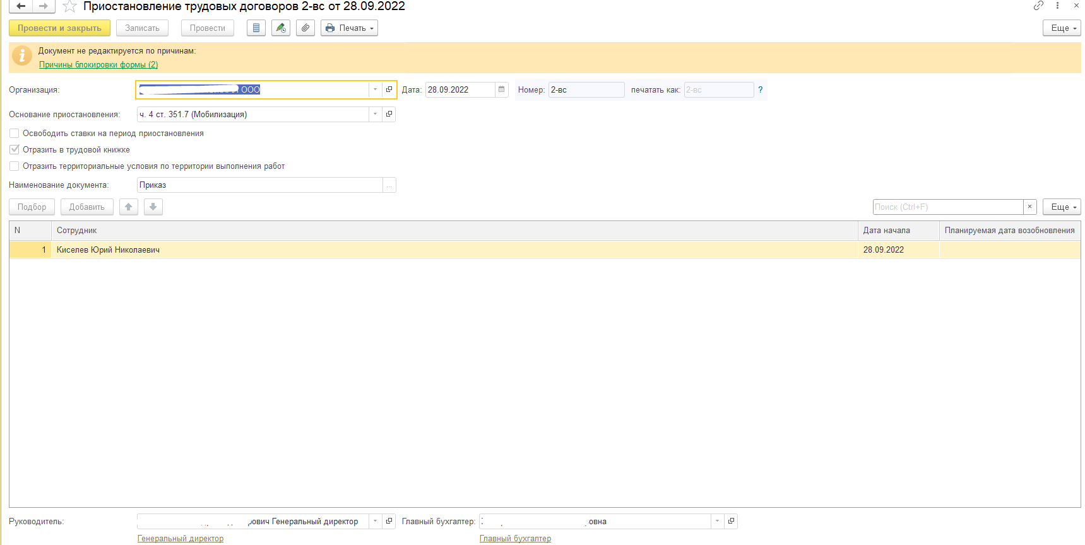

Пример документа «Отпуск по уходу за ребенком» с декретницей.

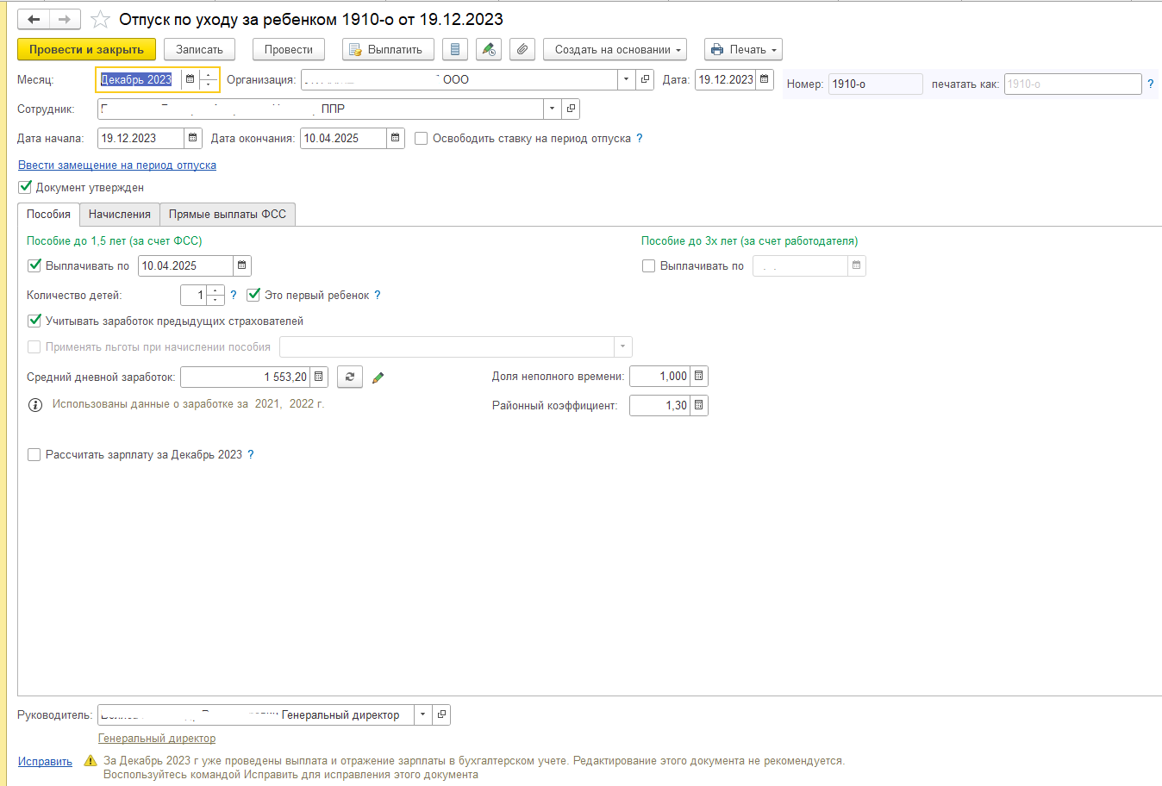

Пример графика для расчета по часам

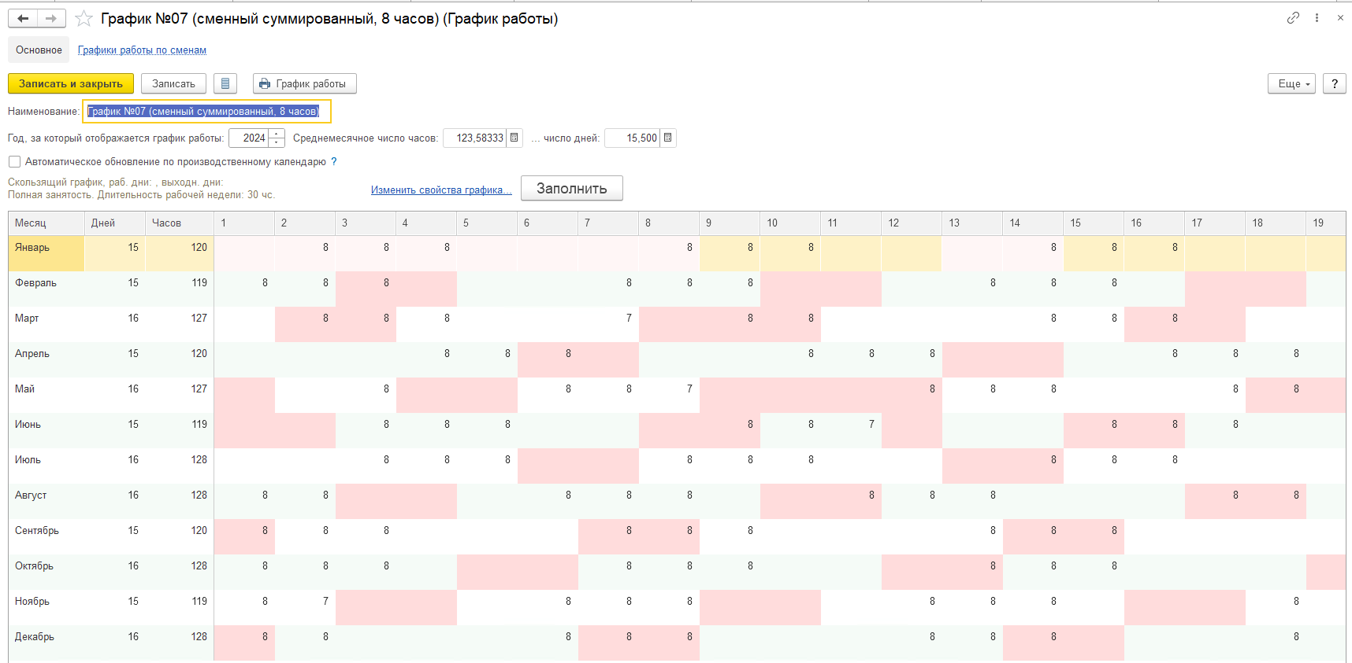

Пример графика для расчета по дням

